北京现代伊兰特邂逅星光，IP内外闪耀特有锋芒
广 告 主：北京现代
所属行业：交通行业
执行时间：2020.12.04-12.20
参选类别：视频整合营销类
营销背景
北京现代“第七代伊兰特”正是一款为Z世代而生的汽车，其先锋式的设计仿佛道出了当下年轻人的心声：“锋芒就是我的模样。” 如何让这样一款锋芒毕露的车型被年轻人群看到并得到他们的认同？
挑战：在当今的快节奏生活中，信息碎片化让品牌与消费者的沟通难度增大，消费者对广告内容的记忆度也极其有限，自带吸睛属性的IP内容可谓是天然优质的沟通场景。但汽车品牌如何与IP结合，一直是摆在营销人面前的一道难题：既要快速获得流量热度和扩散性，实现产品强曝光，又要避免生硬结合让目标人群产生发自内心的认同感。
营销目标
借势视频内容，传递和锐化“锋芒”车型形象，激发新生代人生共情共鸣，提升用户认同感；同时聚焦流量、热度，实现车型强曝光。
策略与创意
随着Z世代逐渐走入时代的聚光灯下，越来越多汽车品牌看到了连接年轻消费者的重要性。北京现代第七代伊兰特与星光大赏的IP+合作策略利用IP架起汽车品牌与Z世代的桥梁：
IP+社交：借助社交平台力量快速绑定IP热度，快速推升品牌声量；
IP+明星：节目内结合明星场景直观展示，节目外玩转明星短代授权，全渠道触达激发消费者共鸣共情；
IP+运营：调动品牌自身私域力量，实现潜客留存和品牌增粉；
以IP作为品牌与用户之间的沟通切点，通过多种形式的外延拓展，聚流吸睛实现破圈传播，通过IP+模式更好地达成营销目的，收获更多“星光”。

执行过程/媒体表现
阶段1：娱乐大事件加持，IP+社交引爆品牌热度
腾讯视频星光大赏作为全网络、跨媒体的顶级娱乐盛宴IP，其在年轻受众中的影响辐射范围十分广阔。星光大赏每年汇集众多明星，让IP本身成为流量荟萃之地。加之网络榜单“星光能量榜”的推出，让粉丝拥有为偶像助力的机会，更提升了粉丝圈层的关注和互动。
但盛典类项目作为单日的事件性IP，本身的热度时段是有局限性的，前期预热过程中怎样让品牌快速与IP发生关联，并通过各种渠道快速引发用户关注和互动？以微博和微信为首的社交阵地成为了双方的不二选择。
在盛典预热期，北京现代在官方微博发起转发赠票活动。带有宣传信息的微博从粉丝圈层传出，被不断扩散，在年轻受众中引发了N度传播，让第七代伊兰特得以走近众多年轻消费者。在盛宴本身“一票难求”的情况下，借势粉丝对前往观礼现场的渴望，仅3天时间，品牌微博便得到了超过四百万次的转发，实现强势曝光。双微的加入，顺利地让品牌热度由单点式爆发向前后时段延展，获得了更大的声量和影响力
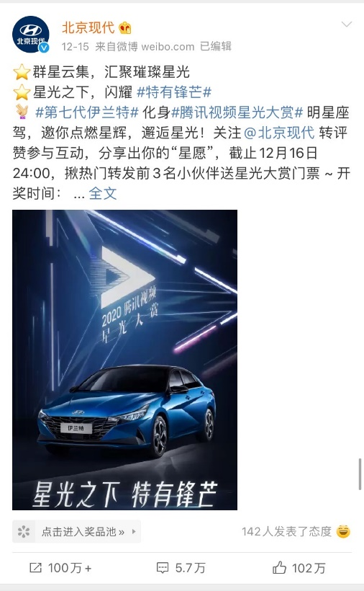
阶段2：艺人经纪全渠道宣推，IP+明星撩动饭圈风暴
在成功将品牌融入IP流量池之后，合作进一步通过明星代言及多平台联合推广等丰富的外延手段，在“第七代伊兰特”上市推广期持续对外输出，在目标受众中延续刷屏之势。
合作邀请《明日之子》冠军乐团“气运联盟”作为第七代伊兰特“锋芒挚友”，胡宇桐、田鸿杰、李润祺、马哲、赵珂五位小哥哥共同拍摄TVC，并带上话题#气运联盟真开上车了#在微博发出。北京现代官微同步发布TVC，在粉丝们的积极转发下实现了品牌的二次传播。短短几天，北京现代相关话题汇集超过50万用户讨论，获得了超7000万阅读量。
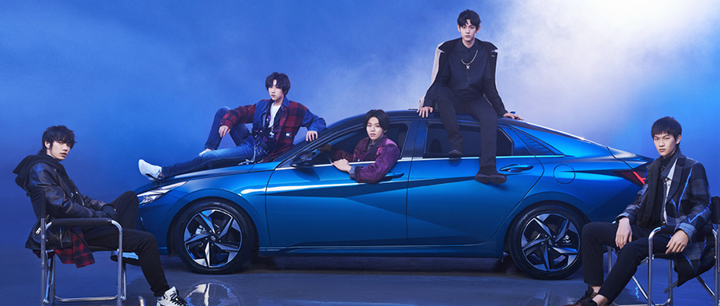
相关视频和海报还以朋友圈广告、品牌官方视频号及腾讯视频、QQ音乐APP、QQ浏览器、QQ空间、全民K歌、微视等腾讯家族15款APP开屏露出，最大限度锁定粉丝眼球。大规模的明星素材一时呈刷屏之势，也立刻激发粉丝的高涨热情，进一步推动事件扩圈和升温。
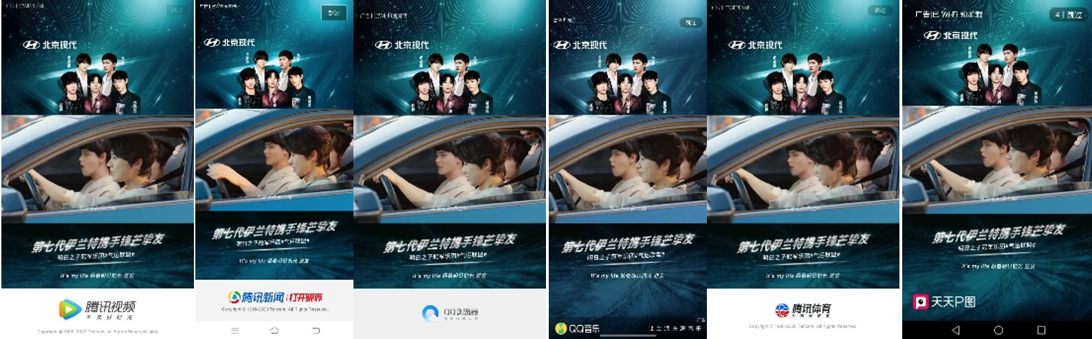
在12月20日星光大赏现场，第七代伊兰特作为明星座驾驶上红毯，见证到场明星高光时刻，进一步强化产品形象记忆以及与IP的绑定效果。
阶段3：调动品牌私域力量，IP+运营沉淀用户资产
微信作为日活10亿+且拥有强大闭环生态的平台，同样在这次合作中结合IP本身，为北京现代在玩转公域和私域流量上再添星光。合作通过在目标受众朋友圈投放广告，用富含IP元素的素材迅速吸引目标群体注意力，引导受众关注北京现代官方视频号并转发，并提供包括腾讯视频VIP年卡在内的丰富礼品加码助力，完成公域到私域的蓄水引流；同时，借助受众自身社交网络为品牌触达更多潜在用户，助力北京现代沉淀用户资产、开启长效拓客契机。

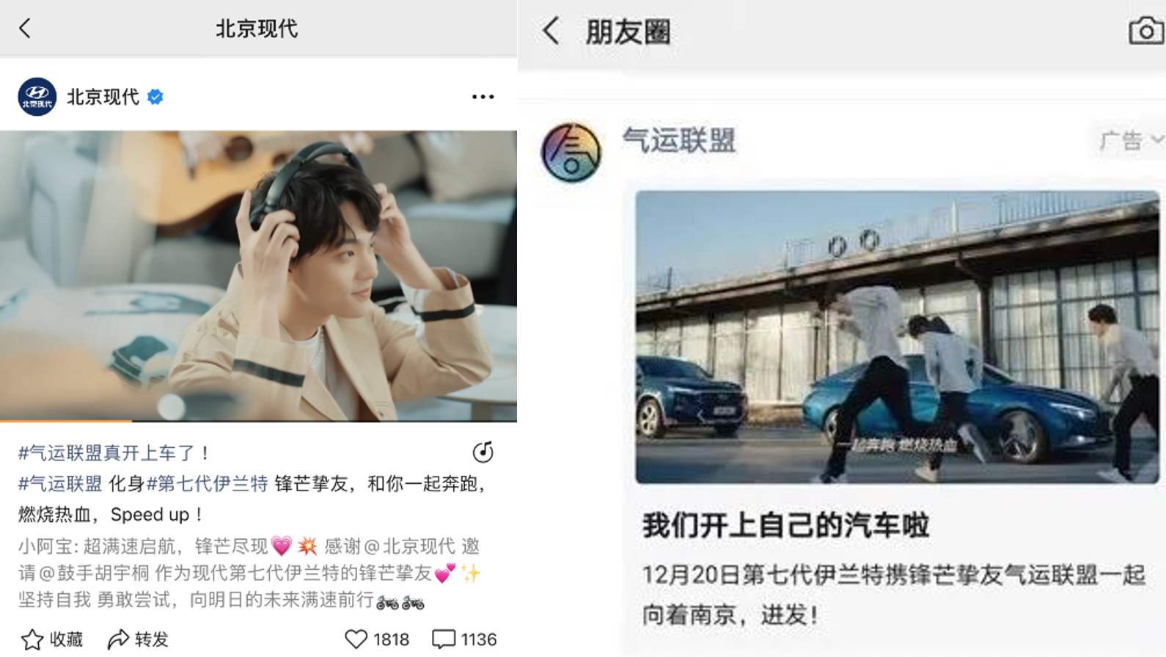
营销效果与市场反馈
20年合作IP：星光大赏；
栏目总播放量：1.8亿；
直播观看人次：6730万；
弹幕总量：1042万；
最高在线人数：200.5万；
外网数据：全网热搜：285个；
伊兰特&星光大赏合作微博相关话题超50万用户讨论，超7000万阅读量。

